玉溪一中2016届高三第四次月考文综试卷

本试卷分第I卷(选择题)和第Ⅱ卷(非选择题)两部分，第I卷1页至6页，第Ⅱ卷7页至12页。考试结束后，将本试卷和答题卡一并交回。满分300分，考试用时l50分钟。

命题： 王桂林 杨德生 刘凌靖

第I卷 (选择题，共140分)
注意事项：
1．答题前，考生务必用黑色碳素笔将自己的姓名、准考证号、考场号、座位号在答题卡上填写清楚。
2．每小题选出答案后，用2B铅笔把答题卡上对应题目的答案标号涂黑。如需改动，用橡皮擦擦干净后，再选涂其它答案标号。答在试卷上的答案无效。

本卷共35小题，每小题4分，共140分。在每小题给出的四个选项中，只有一个是最符合题目要求的。
十八届五中全会决定：“坚持计划生育基本国策，积极开展应对人口老龄化行动，实施全面二孩政策”。左图为不考虑“全面二孩”政策实施情况下，某省常住人口三项数据统计及预测（劳动年龄人口为15～64周岁的人口，抚养比是指总体人口中非劳动年龄人口与劳动年龄人口数之比）。读图完成1～2题。
1.在不考虑“全面二孩”政策实施的情况下，2013～2020年
A．人口总扶养比先降后升 B．劳动年龄人口比重先升后降
C．总人口最大峰值在2016年 D．人口总抚养比增长先慢后快
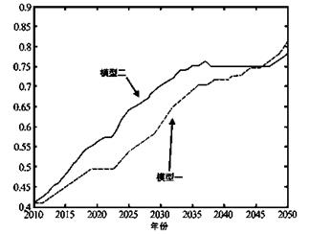
2.右图模型一、模型二分别是该政策改变前、后的人口抚养比变化模型，该图说明人口政策改变后 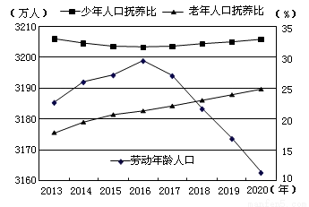

A.低龄人口增长较快，导致前期负担加重
B.劳动力负担一直增加
C.劳动力数量变化最快
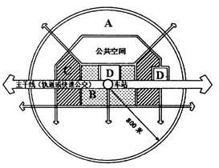
D.劳动力人数增加，抚养比立即减小
TOD模式，是以公共交通为导向的城市用地开发模式。即以公交站点为中心、以 400～ 800米(5-10分钟步行路程)为半径建立集商业、工作、文化教育、居住等为一体的区域中心。下图为“TOD开发模式示意图”，据此完成3～4题。
3．图中代表居民区的是
A．A B．B C．C D．D
4．TOD开发模式可以
A．完全用步行替代公共交通 B．提升城市等级和扩大服务范围
C．减少人口“钟摆式”流动导致的交通拥堵
D．降低区域人口密度，提升生活质量
读下表，完成5～6题。
某区域2010—2014年湿地的转化表 单位：km2
转化来源  湿地类型 | 旱田 | 城镇用地 | 工矿用地 | 草地 | 其他
河渠 | 489 | －7 | 0 | 235 | 48
海涂 | 43 | －155 | －2027 | 0 | 17627
水库坑塘 | 25657 | －33 | －211 | 5694 | 926
水田 | 76 | －793 | －1053 | 0 | 0
注：表中数据正值表示正向转化——湿地面积增加，负值表示逆向转化——湿地面积减少。
5．各类湿地面积变化幅度由小到大顺序为
A．水库坑塘 海涂 水田 河渠
B．河渠 水田 海涂 水库坑塘
C．水田 河渠 海涂 水库坑塘
D．水田 河渠 水库坑塘 海涂
6．与2010年相比，2014年该区域
A．其他用地转化为湿地的面积最多 B．生态环境继续恶化
C．城镇用地减少，城市化进程减缓 D．生物多样性增加
某地质勘探小组在自西向东水平距离各相差 500米的A、B、C三处对我国某地某沉积岩层进行探测，数据如表。当地表层为潮湿、粘稠的红土土壤，其下为沉积岩层，其中的沉积岩埋藏深度是指岩层距离地面的垂直距离。据此回答7～9题。
地 点 | A | B | C
海拔（m） | 400 | 253 | 420
某沉积岩埋藏深度（m） | 212 | 33 | 221
7．该区域可能属于
A．向斜山 B．向斜谷 C．背斜山 D．背斜谷
8.对该地貌形成过程的叙述，合理的是
A．岩浆活动、地壳上升、侵蚀作用
B．沉积作用、地壳运动、风化作用
C．沉积作用、地壳运动、侵蚀作用
D．变质作用、地壳上升、风化作用
9．该区域最适宜种植的农作物是
A．油菜 B．茶叶 C．大豆 D．水稻

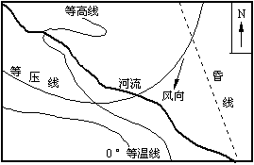
下图为“中纬度某地某日河流、风向、等压线、等高线、等温线、昏线的组合图”，据此回答10～11题。
10．该地区
A．位于南半球
B．该日昼长夜短
C．图中河段无凌汛现象
D．典型植被为亚热带常绿阔叶林
11.此时下列发生的现象中，可能的是
A．巴西利亚附近的草原一片葱绿
B．青岛的海滨浴场人满为患
C．长江河口表层海水盐度达到一年中的最小值
D．中国长城站出现极昼现象
- （20分）读下列材料，完成下列各题。
下图为我国某区域地形图，该区处于半湿润向半干旱区的过渡地带，水土流失严重，人们常用“穷山恶水”来形容当地恶劣的生存环境。读图，回答下列问题。
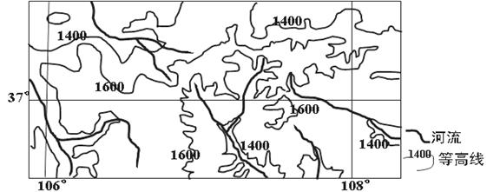
- 请根据该地区黄土的成因推测该区域土壤颗粒物平均粒径的空间变化，并简要说明原因。（8分）

- 分析图示地区水土流失严重的自然原因。（6分）

（3）有人建议该地区应大力植树造林，但有人认为，树木是“抽水机”，会破坏当地的生态平衡。你赞同哪种观点？请说明理由。（6分）

37.（26分）阅读下列图文材料，回答问题。
材料一：中亚部分地区自然环境示意图
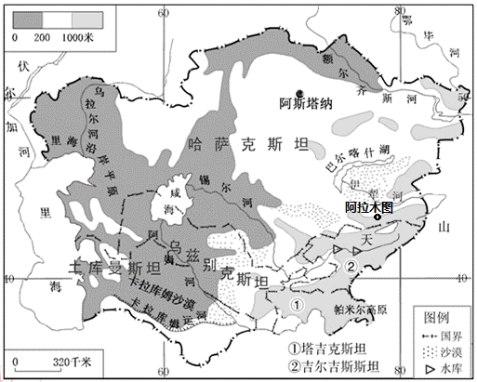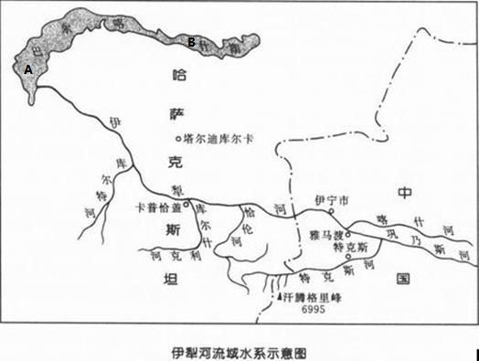

材料二：巴尔喀什湖A、B处盐度分布与变化
 | 2010年 | 2014年
A | 1.48‰ | 1.52‰
B | 10.4‰ | 10.6‰

材料三：阿拉木图、阿斯塔纳气候统计图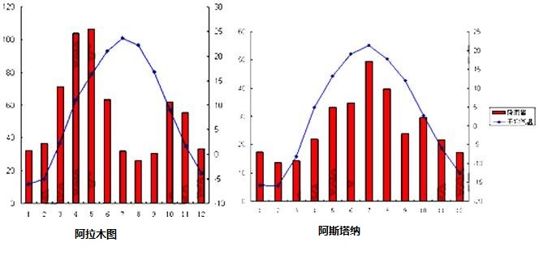

材料四：甘草在中药、化妆品、保健品、食品等方面有较高使用价值，适宜生长在45°N至50°N的干旱、半干旱地区。中亚国家是野生甘草的盛产地，且当地人没有使用甘草的习惯。中国野生甘草资源的枯竭制约了加工产业发展，一些药企纷纷转移投资地。
(1)结合材料一和材料二，描述巴尔喀什湖盐度的时空变化特点并分析原因。（12分）

(2)根据材料三，分析说明阿拉木图与阿斯塔纳的降水差异及原因。（8分）

（3）结合材料，简析我国药企纷纷到哈萨克斯坦投资加工甘草的有利条件。（6分）
42．（10分）【地理——旅游地理】
下图为我国某5A级沙漠生态旅游区景观分布示意图。读图回答问题。
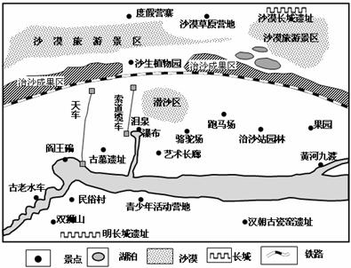

(1）指出该旅游区旅游资源的优势。（6分）
(2）针对该旅游区生态环境的脆弱性，提出保护旅游资源的措施。（4分）

43．（10分）【自然灾害与防治】
下图为我国某区域图。读图回答问题。
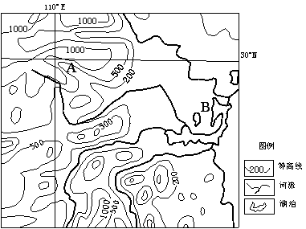
(1）指出A地洪水灾害多发的月份，并分析其气候原因。（4分）
(2）指出A、B两地预防洪涝灾害应采取的不同措施。（6分）
44．（10分）【环境保护】
空气中的灰尘、硫酸、硝酸、有机碳氢化合物等大量极细微的干尘粒子均匀的浮游在空中，使空气浑浊，视野模糊，当水平能见度小于10000米时，将这种非水成物组成的气溶胶系统造成的视程障碍称为霾或灰霾。右图是影响我国中东部的一次霾天气和当时天气形势。
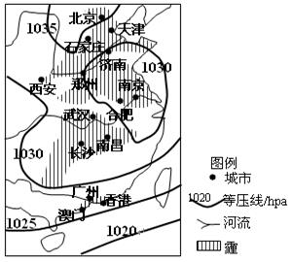
- 分析图示天气形势对我国中东部霾天气的影响。（6分）

（2）提出城市防治霾天气可采取的措施。（4分）

玉溪一中2015—2016学年高三上学期第四次月考
文科综合能力测试

本试卷分第I卷(选择题)和第Ⅱ卷(非选择题)两部分，第I卷1页至6页，第Ⅱ卷7页至12页。考试结束后，将本试卷和答题卡一并交回。满分300分，考试用时l50分钟。

第I卷 (选择题，共140分)
注意事项：
1．答题前，考生务必用黑色碳素笔将自己的姓名、准考证号、考场号、座位号在答题卡上填写清楚。
2．每小题选出答案后，用2B铅笔把答题卡上对应题目的答案标号涂黑。如需改动，用橡皮擦擦干净后，再选涂其它答案标号。答在试卷上的答案无效。

本卷共35小题，每小题4分，共140分。在每小题给出的四个选项中，只有一个是最符合题目要求的。
快速、准确地计算，是中华民族从古至今的梦想。珠算是中国古代的重大发明，伴随中国人经历了1800多年的岁月。我国科技人员在“银河”系列计算机、“天河一号”计算机的基础上，经过不断探索，研制出的“天河二号”超级计算机系统，成为全球最快的超级计算机。回答19-20题。
19.联合国教科文组织将中国珠算列入人类非物质文化遗产名录。这说明
① 中华文化源远流长，魅力无穷 ② 文化创新是民族文化的根源
③ 传统文化是中华民族文化的集中展示 ④ 珠算是我国历史文化成就的标志之一
A.①③ B.①④ C.②③ D.②④
20.从珠算的发明到“银河”系列、“天河一号”再到“天河二号”的研制成功，证实了
① 认识具有反复性、无限性和上升性 ② 意识具有主动创造性和自觉选择性
③ 主体对客体的认识具有直接现实性 ④ 认识不断完善是实践的目的和归宿
A.①② B.①④ C.②③ D.②④
21.亚洲艺术节在云南昆明举办。本届艺术节以“魅力亚洲、文化中国、七彩云南、美丽春城”为主题，学习借鉴亚洲各国文化的精髓，并从实际出发，运用现代手法，让多彩多姿的云南传统民族艺术焕然一新。这蕴含的主要哲理是
① 一切从实际出发是事物发展的源泉和动力
②文化的发展是前进性和曲折性的辩证统一
③ 矛盾普遍性与特殊性的关系是辩证统一的
④ 辩证否定是既肯定又否定，既克服又保留
A.①③ B.①④ C.②③ D.③④
22.孙子兵法云：“水因地而制流，兵因敌而制胜。故兵无常势，水无常形；能因敌而取胜者，谓之神。”下列选项中，与这段话蕴含哲理相符的是
A.大直若屈，大巧若拙，大辩若呐
B.乱极则治，暗极则光，天之道也
C.巧匠为宫室，为圆必以规，为方必以矩，为平直必以准绳
D.泰山不让土壤，故能成其大；河海不择细流，故能就其深
23.实现中华民族的伟大复兴，必须弘扬以爱国主义为核心的民族精神和以改革创新为核心的时代精神。这是由于
① 先进的社会意识能促进社会经济文化发展
② 符合规律的意识能够直接转化为物质力量
③ 精神是万能的，则没有精神是万万不能的
④ 实现美好梦想需要正确价值观的积极引导
A.①③ B.②④ C.②③ D.①④
24.“割断人神之间的脐带以后，人类本身、氏族本身的自然血缘关系成为压倒的因素。正是在这种观念驱使下，古代血族关系的遗存，到这时便以完整、严格的制度形式得到强化和巩固，并流播后世，影响深远。”材料中的“制度”主要盛行于
A.商朝 B.原始社会 C.秦朝 D.西周
25.目前出土的汉代牛耕图画像石共有多幅，其分布如下
出土省份 | 出土地点
陕西 | 米脂、绥德王德元墓、绥德、西安碑林、陕北
山东 | 藤县宏道院、藤县黄家岭、邹城市面粉厂
山西 | 平陆枣园
内蒙古 | 和林格尔
江苏 | 泗洪重岗、遂宁双沟镇
从中可以得出的最恰当的结论是
A.汉代时陕西是全国经济中心 B.汉朝使用牛耕的范围较广
C.山东的农耕技术在汉代最先进 D.汉朝时牛耕范围已经遍及全国
26.《佯儒实法——中国古代专制主义社会的统治真相》中写道：“儒家不是不强调法律，儒家强调的是习惯法，就是君主与士人共同的法律。”其中“儒家强调的是习惯法”的含义是
A.以仁政为核心的政治理念 B.以宗法血缘为依据的贵贱有序
C.以君权神授为基础的理论基础 D.以理学为主导的官方哲学
27.古罗马的《民法大全》规定 “世代相传的习俗应受到尊重和服从，不得轻视，但其有效性不应凌驾于理性或法律之上。”这句话反映的核心思想或精神是
A.理性精神 B.宽容精神 C.和谐思想 D.民主精神
28.有学者指出，充足的劳动力本应是社会经济发展的重要因素，然而工业革命时期的美国却是例外的，其工业领域劳动力的相对不足，在客观上起到了加速国家经济发展的作用。其理由是
A.劳动力多寡并不影响生产 B.有欧洲大量移民作为补充
C.促使生产中机器的采用 D.美国经济发展自成体系
29.如下图，如果用它来表示西欧历史上某一现象的大致变化情况，其最有可能反映的是
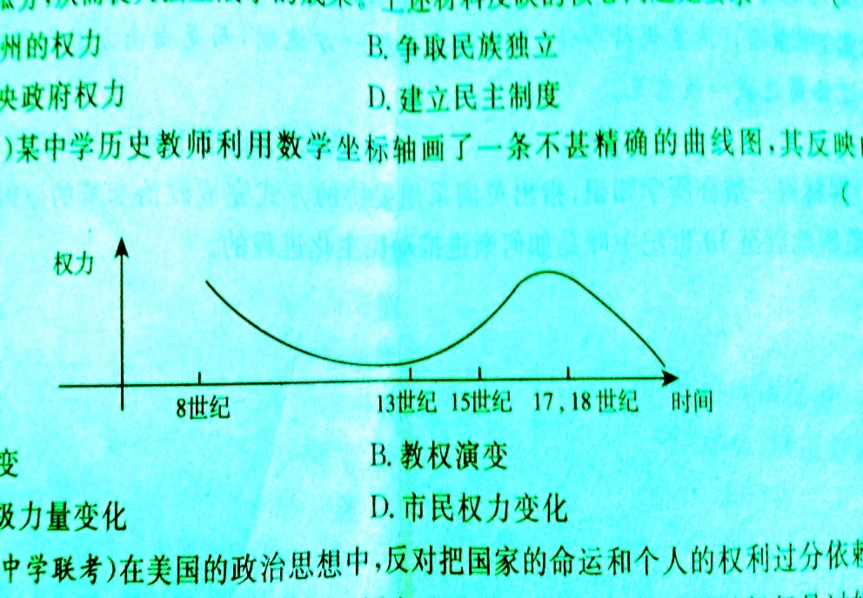
A.王权演变 B.教权演变 C.资产阶级力量变化 D.市民权力变化
30.有学者指出，民国初年破旧而又未能立新，社会陷入严重失范状态，只有实行具有一定现代导向的过渡性强权统治才能渐进地从封建专制过渡到现代民主。该学者
A.推崇尊孔复古 B.建议完善代议制民主
C.不认同《临时约法》 D.肯定加强中央权力
31.1940年9月7日，蒋介石下令“各战区应以十八集团军此次在正太、同蒲、平汉各铁路之游击破坏动作为法则……加强敌后游击战，专以铁路、公路、水路各交通线与兵站、仓库、飞机场等实施有计划、有组织之长期破坏。”材料反映出
A.国共两党争夺抗战的主导权 B.国共两党均开展过敌后抗战
C.国民党在正面战场开展全面游击战 D.国共两党的抗战路线逐渐趋于一致
32.1921年《学艺杂志》之《文学与国家关系》一文中写到：“求欧化而兼重国粹可也，弃国粹而偏重欧化不可也。数典而忘祖，舍田而耘，立见其败。”这段话反映了作者
A.固守中国传统文化的顽固思想 B.全盘否定西方文化的价值
C.反对中西文化的调和 D.没有摆脱“中体西用”的窠臼
33.受内外因素的作用，1933年7月《申报月刊》发起的关于中国现代化的讨论，共收到3篇短论和16篇专论，最为明显的一个特点就是现代化的社会主义倾向，完全赞成走资本主义道路的只有1篇。导致这一倾向形成的国际因素是
A.苏俄新经济政策在恢复和发展经济上取得良好效果
B.苏联第一个五年计划成就卓越
C.经济危机期间欧美民众对资本主义制度的质疑
D.罗斯福新政中对劳工权益的保障
34.美国出口金融产品，印钞票，“生产”股票、债券……美国生产100美元的成本是6美分，利润为99.4美元……对美国来说，最理想的状态是各国拿着美元但不到美国买东西，美元永远在美国境外流通。这一现象反映了
A.美元是当今世界唯一的国际货币
B.美国利用世界经济霸主地位操纵世界经济
C.美国利用美元优势掠夺世界财富
D.发达国家是世界经济全球化的最大受益者
35.有科学家曾预言“在我之前，人们都认为，如果把所有的东西从宇宙中拿走，那剩下的就是时间和空间，我却证明，如果把所有的东西都拿走了，什么都不剩下。”这位科学家
A.提出的理论能正确解释潮汐的成因 B.提出的理论突破了近代物理学的理论框架
C.建立的信息网络大大缩小时空距离 D.论证了时间和空间可以单独变化
第Ⅱ卷 (非选择题，共l60分)
非选择题(包括必考题和选考题两部分。第36～41题为必考题，每个试题考生都必须做答。第42～45为选考题，考生根据要求做答。)
( 一 ) 必考题(共135分)
40.（25分）阅读下列材料，回答问题。
材料一 所应统制的是人民的什么经济行为呢？据我的愚见，政府（指国民政府）至少应该从事以下工作：一、统制国内的农产品，使全国的衣食二项，可以自给自足，不必依靠外洋。二、统制国外贸易，减少不利的输入，增加有利的输出。三、统制货币及金融，使国内物价安定，民生康乐。四、统制人口，不使过庶，并限制劣种之传殖。五、统制大规模工业，创造国家资本。六、统制国民消费，使之合理化。
——李权时《统制经济的前瞻与后顾》（1934年8月15日）
材料二 弗里德曼（1976年诺贝尔经济学奖获得者，美国现代货币主义代表）的经济自由思想实际上是亚当﹒斯密的经济自由主义的翻版……弗里德曼把经济制度分为中央计划经济和市场经济，并认为只有市场经济才能更好地实现经济自由。因为只有经济自由的市场才能实现资源的最佳配置，促进社会经济的更为理想的发展。因此在货币学派看来，实际相机抉择的凯恩斯主义的财政政策和货币政策，对社会经济的调节是无效的。
——丁冰主编《现代西方经济学说》
（1）概括材料一中李权时的经济思想主张，结合所学知识对其思想主张做简要评价。（16分）

（2）依据材料二并结合所学知识，分析弗里德曼的观点产生的主要背景。与李权时的统制经济思想相比，弗里德曼经济思想的主张是什么？（9分）

41.（12分）某经济史研究学者根据生产力演进方向和经济体制演进方向绘制出下列的坐标图，阅读图示，回答问题。
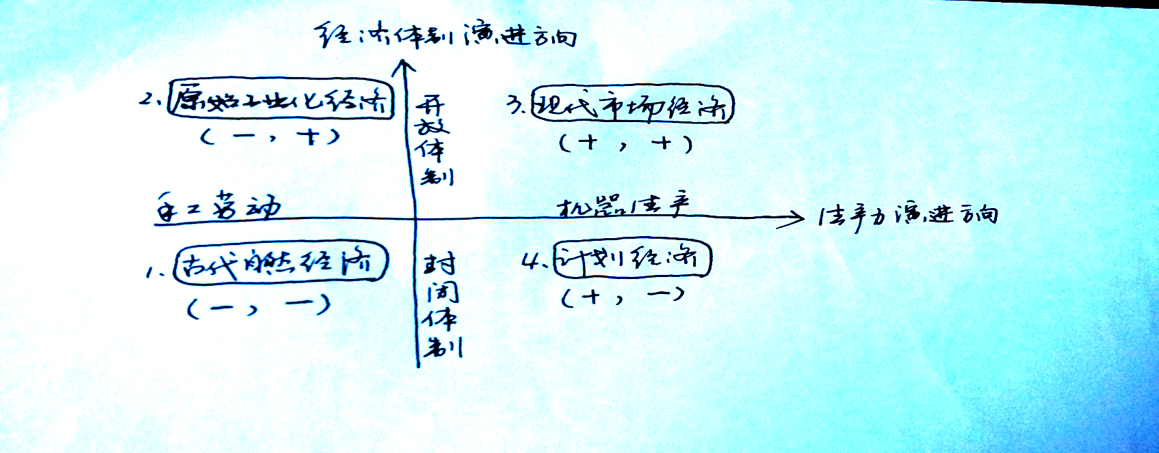

根据表格并结合所学知识，从（1）（2）（3）（4）四个象限中任选三个经济类型进行说明。（说明：对所选每个经济类型从经济体制演进方向和生产力演进方向两个维度进行说明。要求；观点明确，史论结合，史实准确，条理清晰）
(二)选考题(共25分)
请考生在第42、43、44三道地理题中任选一题做答，如果多做，则按所做的第一题计分。做答时用2B铅笔在答题卡上把所选题目的题号涂黑。
45.（15分）【中外历史人物评说】（历史选修部分）
张澜先生是中国近代著名的民主人士，为中国民主革命的胜利做出了杰出的贡献。阅读材料。回答问题。
材料一 为今之计，政府所执之政策，应急倾注于社会方面，力为民众谋裕其生计，毋使不均。并须速求教育之普及，使民众关于生计得有相当之智识，自由发展。而先知先觉诸人，而将公平正确之国家社会主义著为书报，发为演说，介绍于我国民，使咸晓然于社会主义之真，非同于强盗土匪之掠夺。盖必先求避去无意识之社会革命，使社会秩序不至于破坏。
——1919年4月28日张澜《答梁乔山先生书》
材料二 1949年4月，张澜出席了中国人民政治协商会议，他说：“这个新的政治制度，将不同于世界上任何一个国家的现有制度。我们的新制度，当然放弃了旧民主主义中的总统制、内阁制那一套陈腐的旧东西，同时我们亦不同于苏联及东欧各国的政权治权合一的制度。根据我们的民主集中制，中国人民把政权掌握在自己的手里，而人民又确确实实有了一个集中行使立法权和行政权的最高权力机关。”

- 根据材料一概括张澜的思想主张。（6分）

（2）材料二中张澜先生的思想发生了怎样的变化？请结合所学知识分析其原因。（9分）
玉溪一中2015—2016学年高三上学期第四次月考
文科综合能力测试

本试卷分第I卷(选择题)和第Ⅱ卷(非选择题)两部分，第I卷1页至6页，第Ⅱ卷7页至12页。考试结束后，将本试卷和答题卡一并交回。满分300分，考试用时l50分钟。

命题： 王桂林 杨德生 刘凌靖

第I卷 (选择题，共140分)
注意事项：
1．答题前，考生务必用黑色碳素笔将自己的姓名、准考证号、考场号、座位号在答题卡上填写清楚。
2．每小题选出答案后，用2B铅笔把答题卡上对应题目的答案标号涂黑。如需改动，用橡皮擦擦干净后，再选涂其它答案标号。答在试卷上的答案无效。

本卷共35小题，每小题4分，共140分。在每小题给出的四个选项中，只有一个是最符合题目要求的。
12.政策性农业保险是以保险公司为依托，政府通过保费补贴扶持，对种植业、养殖业因遭受自然灾害和意外事故造成的经济损失提供的保险。该保险的实施有利于
A.降低农业成本，提高农业经济效益 B.发挥财政作用，优化农村产业结构
C.完善社会保障，促进收入分配公平 D.分散生产风险，切实保护农民利益
13.某市首家持卡消费标准化市场正式投入运营。在该市场，消费者在总台购买储值卡，通过该卡进行消费结算。这种交易方式
A.是便捷安全的支付方式和行为 B.有利于促进市场的标准化发展
C.意味着纸币将退出商品流通领城 D.增加了货币风险和妨碍商品流通
14.2015 年全国各地先后上调了最低工资标准，其中,上海月最低工资标准2020 元，北京月最低工资标准1720元，云南月最低工资标准1570元。这反映了
①经济发展水平差异决定社会分配方式不同
②国家健全生产要素按贡献参与分配的制度
③国家依法维护劳动者权益
④政府致力于促进社会公平
A.①③ B.②④ C.①② D.③④
15.党的十八大报告提出，在发展平衡性、协调性、可持续性明显增强的基础上，2020年实现国内生产总值和城乡居民人均收入比2010年翻一番的目标。实现这一目标
①应保持经济高速发展，坚持按劳分配原则
②应刺激居民消费需求，拉动经济增长
③应增强自主创新能力，转变经济发展方式
④应促进城乡平均发展，实现社会公平
A.①③ B.②③ C.①④ D.②④
16.党的十八大报告提出，社会主义协商民主是我国人民民主的重要形式。这一制度要求通过国家政权机关、政协组织、党派团体等渠道，就经济社会发展重大问题和涉及群众切身利益的实际问题广泛协商，广纳群言、广集民智，增进共识、增强合力。这
① 表明人民政协是民主协商的国家机关 ② 是我国公民直接管理国家的民主形式
③ 有利于改进党的领导方式和执政方式 ④ 有利于党和国家科学决策、民主决策
A.①③ B.③④ C.②④ D.②③
17.我国政府认真做好边疆教育对口援助工作，全国对口支援边疆少数民族地区教育事业。教育对口援助工作
① 是解决现阶段我国民族问题的根本途径
② 是边疆少数民族享有受教育权利的基础
③ 有利于促进我国各民族的共同繁荣
④ 有利于巩固社会主义新型民族关系
A.①② B.③④ C.②④ D.②③
18.近年来，党和国家领导人先后出访东南亚，积极推进中国同东盟国家的互联互通建设，聚焦经济发展，深化战略互信。这主要表明
① 中国与东南亚国家存在共同利益 ② 我国始终不渝走和平发展的道路
③ 维护国家利益是我国外交政策的宗旨 ④ 加强睦邻合作是我国外交政策的立场
A.①② B.①③ C.②④ D.③④
第Ⅱ卷 (非选择题，共l60分)
非选择题(包括必考题和选考题两部分。第36～41题为必考题，每个试题考生都必须做答。第42～45为选考题，考生根据要求做答。)
( 一 ) 必考题(共135分)
38. （26分）阅读材料，完成下列要求。
材料一 建设统一开放、竞争有序的市场体系，是使市场在资源配置中起决定性作用的基础。必须加快形成企业自主经营、公平竞争，消费者自由选择、自主消费，商品和要素自由流动、平等交换的现代市场体系，着力清除市场壁垒，提高资源配置效率和公平性。
——引自党的十八届三中全会通过的《中共中央关于全面深化改革若干重大问题的决定》
材料二 为贯彻落实十八届三中全会精神，云南省人民政府进一步取消或下放行政审批事项，最大限度减少了我省建筑、农林、燃气、水电等社会经济发展领域的数百项投资项目审批。
（1）结合材料一和所学的经济知识，分析说明“市场在资源配置中起决定性作用”。（14分）

(2）结合材料一、二，运用政治生活知识，就处理好政府与市场的关系提出合理化建议。（12 分）

39. (26分）阅读材料，完成下列要求。
《 中国文化消费指数（2013）》报告从总体情况、城乡差异、区城差异、消费结构等方面系统勾勒了我国文化消费的现状。我国居民文化消费水平整体偏低，文化消费潜在规模为4.7万亿元，而当前实际文化消费规模为1.038万亿元，仅占居民消费总支出的6. 6%，文化消费缺口大，消费能力有待释放。从城乡差异看，我国城镇居民文化消费水平明显高于农村居民，从区城差异看，东部地区居民的文化消费水平比中部和西部地区居民高。
- 结合材料，运用文化生活知识，说明如何提高我国居民文化消费水平。(12 分）

- 结合材料，运用联系的观点，分析如何处理我国居民文化消费存在的问题。（10 分）

（3）从认识社会与价值选择的角度，就提高我国居民文化消费水平提两条方法论建议。 ( 4 分）

政治参考答案及评分标准
12——15 DADB 16——20 BBABA 21——23 DCD
38.（26分）
(l）在市场经济条件下，计划和市场是资源配置的两种基本手段，市场对资源配置起决定性作用。(4分）市场能够通过价格的涨落比较准确、及时、灵活地反映供求关系的变化调节生产，调节人、财、物在全社会配置；（4分）企业能够在利益杠杆的作用下，推动科技、管理进步，促进劳动生产率的提高和资源的有效利用。（4分）建设公平、公正的市场秩序，形成统一开放、竞争有序的现代市场体系，市场才能合理配置资源。（2分）
(2）转变政府职能，建设服务型政府，进一步提高政府为经济社会发展服务的能力和水平。(3分）正确处理政府与市场的关系，减少政府对经济活动的干预。(3分）政府取消或下放行政审批事项，主要进行经济调节、市场监管、社会管理和公共服务，使市场在资源配置中起决定性作用。（3分）政府要审慎行使权力，科学民主决策，改进管理方式，提高市场资源配置效率。（3分）（考生若结合材料，从依法行政、接受监督、完善管理、简政放权等方面回答，言之有理，可酌情给分。）
39. (26分）
(l）经济和文化相互影响、相互交触。发展经济，能够增强居民文化消费能力；发展文化产业，能够使文化消费更加丰富。（4分）发展人民大众喜闻乐见的文化，满足人民群众日益增长的精神文化生活需求。（3分）大力发展先进文化，提高文化产品质量，让人民享有更加健康的精神文化生活。（3分）提高居民文化素质，培育文化消费主体。(2分）
(2）联系具有普遍性，必须坚持用联系的观点看问题。我国居民文化消费水平整体偏低，是多种因素相互影响、相互作用的结果．要正确把握各种因素，处理居民文化消费存在的问题。（4分）整体与部分相互联系、密不可分.部分的功能及其变化会影响整休的功能。要立足整体，统筹全局，促进农村、中西部地区居民的文化消费，提升我国居民的整体消费水平。（3分）掌握系统优化的方法，注重系统内部结构的优化趋向。要统筹考虑，优化组合，优化地区、坡乡居民的文化消费结构。(3分）
(3）坚持群众观点和群众路线，提高居民文化消费水平。（2分）自觉站在最广大人民的立场上，不断满足人民群众的文化需求。（2分）（考生若结合材料，从其他角度提建议，言之有理，可酌情给分。）

历史参考答案
一．选择题
24 | 25 | 26 | 27 | 28 | 29 | 30 | 31 | 32 | 33 | 34 | 35
D | B | B | A | C | A | D | B | D | B | C | B
二．非选择题
40.（1）概括：李权时的统制经济思想主张国家对经济行为的各个方面进行干预（包括生产、消费、金融、贸易等方面）。（5分）
评价：李全时的统制经济思想反映了当时国人希望本国政府在发展经济上发挥重大作用，使国民经济在各个方面得以独立健康有序的发展。（5分）
这种做法可能会使市场的调节配置作用丧失，对国民经济产生不利影响；其次，当时中国还是殖民地半殖民地社会，经济主权仍然不能完全独立，国民政府在各方面不得不受制于外国侵略势力，是不可能达到全面独立管控国民经济的。（6分）
（2）背景：美国经济发展缓慢，出现滞涨现象；国家干预效率低下，凯恩斯主义失灵。（6分）
比较：与李权时的经济主张相比，弗里德曼着重强调自由的市场经济。（3分）
41.答案提示;
（1）古代自然经济是一种手工劳动条件下的封闭体制经济。（2分）
如古代中国的小农经济，生产力为手工劳动，且是一种以家庭为单位，男耕女织，自给自足的自然经济，具有很大的封闭性。（2分）
（2）原始工业经济是一种手工劳动条件下的开放体制经济。（2分）
如中国宋代，生产力仍然属于手工劳动阶段，但海洋贸易发达，体制开放性很强。（2分）
（3）现代市场经济是一种机器生产条件下的现代市场经济。（2分）
如工业革命后的欧美国家和改革开放后的中国，不仅生产力已经进入机器大生产阶段，而且非常重视对外开放。（2分）
（4）计划经济是一种机器生产条件下的封闭体制经济。（2分）
如苏联的斯大林模式和改革开放前的中国，虽然在生产力上已经进入机器大生产阶段，但是在经济发展、管理上具有很强的封闭或半封闭性。（2分）
45.（1）关注民生；普及教育；公平公正；反对革命；主张改良。(3分)
（2）变化：赞同民主集中制；承认中国共产党领导的多党合作和政治协商会议制度；主张人民主权。(3分)
原因：国民政府实行一党专制，镇压民主运动；中共统一战线政策的影响；张澜对民主政治的追求。(6分)

玉溪一中高2016届第四次月考地理参考答案
1 | 2 | 3 | 4 | 5 | 6 | 7 | 8 | 9 | 10 | 11
D | A | A | C | B | D | D | C | B | C | A
36.（1）由西北向东南逐渐减小。原因：该区域（地处黄土高原）土壤经西北季风堆积分选而成；自西北向东南，随着风力减弱，搬运能力降低，土壤沉积物粒径逐渐减小。
（2）海拔较高，沟壑多，地势起伏大；半湿润向半干旱的过渡区，降水变率大，夏季多暴雨；植被覆盖差，水土流失严重；土质疏松。
（3）观点一：植树造林。树木能有效保持水土；该地区地处半湿润和半干旱的过渡地带，在地势低平，气候较湿润的沟谷地带适合植树。
观点二：不适宜栽培树木。该地处于半干旱地区，降水少，土壤含水少，树木成活率低；树木耗水量大，影响周围其他植被生长，使干旱加剧，不适合栽培。

37.（1）特点：①湖区盐度西部比东部低；②湖区盐度呈上升趋势。
原因：西淡东咸：①西部有伊犁河河水注入，对湖水盐分稀释作用明显，盐度低；②东部地处内陆，降水稀少，蒸发旺盛，缺少河流注入，盐度高；③巴尔喀什湖东西狭长，中部窄，不利于东西两边水体交换，加剧东西盐度差异。
盐度上升：①气候日趋干旱，增发旺盛；②周边工农业不断发展，大量引用河流淡水，导致入湖水量减少。
（2）差异：阿拉木图年降水量大于阿斯塔纳；阿斯塔纳夏季降水稍多，阿拉木图冬春季节降水较多且雨季降水量更大。
原因：阿拉木图位于地形迎风坡，冬春季节来自北冰洋、大西洋的冷湿气流遇到山坡阻挡抬升，形成地形雨,而阿斯塔纳位于平原地形区，地形抬升作用不明显，降水少。
（3）哈萨克斯坦地处北半球中纬内陆，干旱、半干旱的气候有利甘草生长且当地人没有使用甘草的习惯，盛产甘草，加工原料丰富；甘草使用价值高，经济效益明显；哈萨克斯坦劳动力丰富廉价；甘草加工品的市场需求量大等。
43.（1）旅游资源独特，价值高；旅游资源类型齐全；集群状况和地域组合好。
（2）植树种草，保护植被；根据旅游环境容量控制游客人数；节约用水，保护水环境。
43.（1）6月份；受夏季风影响，进入梅雨季节，降水量大，多暴雨。
（2）A地：植树造林；修建水库；
B地：退耕还湖，疏浚湖泊；修建排水、分洪、堤防等水利工程。
44.（1）霾分布区受高压系统控制（或影响），气流下沉，大气稳定，导致大气污染物难以向高空飘散而被阻滞在低空和近地面；水平气压梯度力小，风力小（或微弱），不利于大气污染物的扩散稀释。
（2）调整能源消费结构，提高清洁能源使用比重；加强企业监管，减少大气污染物的排放；控制机动车尾气排放，鼓励人们绿色出行；城市建设中采用降尘、减尘措施；扩大城市绿地、湿地面积

